**10-1 编程挑战**

现在利用之前我们学过的JavaScript知识，实现选项卡切换的效果。

效果图:



文字素材:

房产：

275万购昌平邻铁三居 总价20万买一居

200万内购五环三居 140万安家东三环

北京首现零首付楼盘 53万购东5环50平

京楼盘直降5000 中信府 公园楼王现房

家居:

40平出租屋大改造 美少女的混搭小窝

经典清新简欧爱家 90平老房焕发新生

新中式的酷色温情 66平撞色活泼家居

瓷砖就像选好老婆 卫生间烟道的设计

二手房：

通州豪华3居260万 二环稀缺2居250w甩

西3环通透2居290万 130万2居限量抢购

黄城根小学学区仅260万 121平70万抛!

独家别墅280万 苏州桥2居优惠价248万

|  |
| --- |
| **任务**  大家先思考和分析实现思路，然后在动手实现  一、HTML页面布局  提示:  选项卡标题使用ul..li  选项卡内容使用div  二、CSS样式制作  提示:  整个选项卡的样式设置  选项卡标题的样式设置  选项卡内容的样式设置  一开始只显示一个选项卡内容，其它选项卡内容隐藏。  三、JS实现选项卡切换  提示:  获取选项卡标题和选项卡内容  选项卡内容多个，需要循环遍历来操作，得知哪个选项卡和哪个选项内容匹配  通过改变DOM的css类名称,当前点击的选项卡显示，其它隐藏。 |
| <!DOCTYPE html>  <html>  <head lang="en">  <meta charset="UTF-8">  <title>实践题 - 选项卡</title>  <style type="text/css">  /* CSS样式制作 */    </style>  <script type="text/javascript">  // JS实现选项卡切换    </script>  </head>  <body>  <!-- HTML页面布局 -->  </body>  </html> |

实现代码：

**HTML代码:**

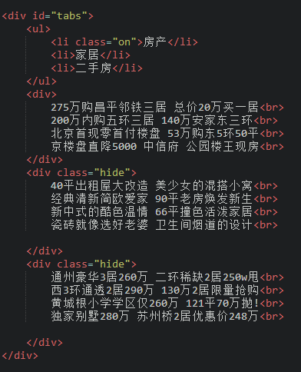

**css样式式:**

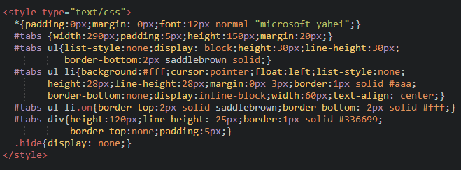

**JS代码:**

